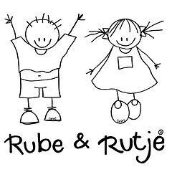
Colegio San Esteban
NIVEL INICIAL SALA DE 5 AÑOS 2018
Materiales

- Mochila.
- 1 cuaderno tapa dura de cualquier color para comunicados (con etiqueta con nombre)
- 1 taza plástica.
- 1 individual de tela con servilleta.
- 1 toalla individual.
- 1 kg de galletitas de agua por mes.
- Ficha médica obligatoria.
- Certificado Oftalmológico y Auditivo, aquellos que no lo hayan presentado durante el 2017.

Uniforme
- Pintorcito verde del colegio con el nombre bordado en imprenta mayúscula.(Tacul o Planica)
- Para Ed. Física: zapatillas deportivas, jogging azul, remera blanca lisa y buzo azul del colegio con el nombre bordado en imprenta mayúscula.

Les pedimos que el día de la entrevista individual traigan una foto de su hijo/a en cualquier situación.

“todos los materiales con el nombre del alumno”

